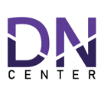


ข่าวประชาสัมพันธ์

DN CENTER ผนึก กรุงไทย ติดปีกร้านขายยาเข้าถึงเงินทุนดอกเบี้ยพิเศษบนดิจิทัลแพลตฟอร์ม

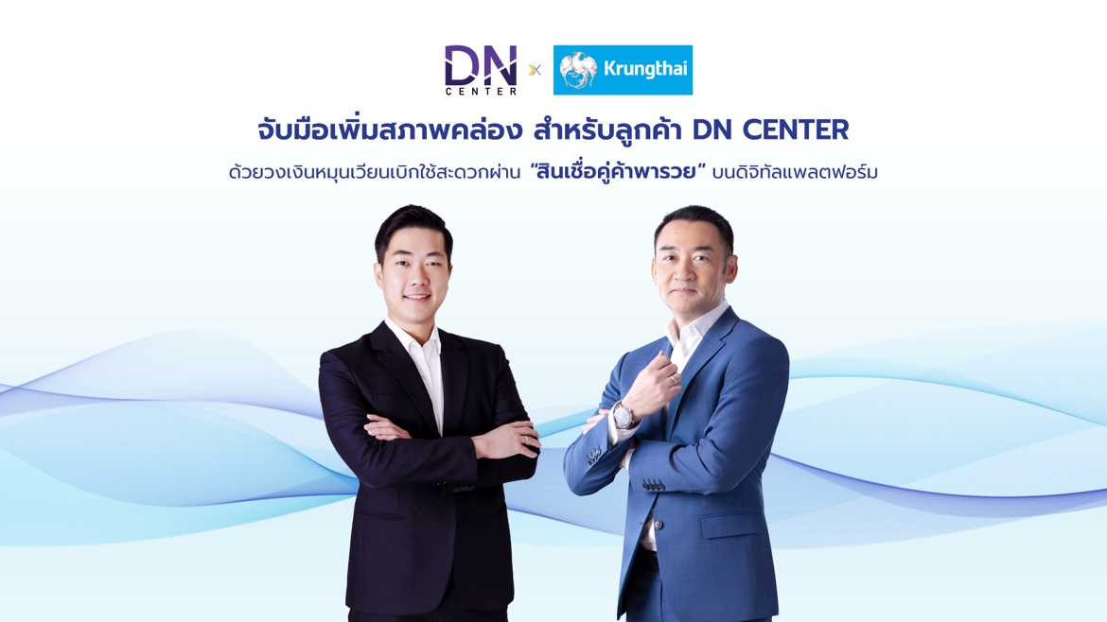

DN CENTER ผู้นำค้าส่งยา เวชภัณฑ์และสินค้าสุขภาพ ผนึก ธนาคารกรุงไทย เดินหน้าติดปีกร้านขายยา นำดิจิทัลแพลตฟอร์มด้านการเงินให้ลูกค้าร้านขายยาทั่วประเทศเสริมสร้างศักยภาพธุรกิจ ผ่าน“สินเชื่อคู่ค้าพารวย” พร้อมเพิ่มวงเงิน 3 เท่าของยอดซื้อ ดอกเบี้ยพิเศษเริ่มต้น 0.63% ต่อเดือน

ทันตแพทย์วนัสพนธ์ เปล่งสุรีย์ กรรมการผู้จัดการ บริษัท ดีเอ็น เซ็นเตอร์ 2019 จำกัด ผู้ให้บริการค้าส่งยา เวชภัณฑ์และสินค้าสุขภาพ ให้กับร้านขายยากว่า 6,000 แห่งทั่วประเทศ ได้เปิดเผยว่า บริษัทฯ มีความตั้งใจที่จะร่วมเสริมสร้างความแข็งแกร่งให้กับลูกค้า SME เจ้าของร้านยาทั่วประเทศทั้งที่เป็นลูกค้า DN CENTER ในปัจจุบันและลูกค้าในอนาคตของเรา ให้สามารถขยายศักยภาพการดำเนินธุรกิจได้อย่างไร้กังวลด้านการเงินและการบริหารสินค้า จากประสบการณ์ที่ผ่านมา ร้านขายยามักจะพบอุปสรรคในการคัดสรรและจัดหาสินค้าสุขภาพที่หลากหลาย รวมทั้งปัญหาการจัดซื้อให้ทันเวลากับความต้องการใช้ของประชาชนในพื้นที่ชุมชนของตนเอง ซึ่ง DN CENTER สามารถแก้ไขปัญหาเหล่านั้นได้ด้วยบริการที่ครบวงจร ด้วยสินค้าที่หลากหลายในราคาที่แข่งขันได้ พร้อมบริการจัดส่งที่ได้มาตรฐานอย่างมีประสิทธิภาพทุกแห่งหนของประเทศไทย

“ที่สำคัญที่สุดบริษัทยังคำนึงถึงการสนับสนุนร้านขายยาในด้านอื่นโดยได้รับความร่วมมือกับ ธนาคารกรุงไทย ซึ่งเป็นธนาคารระดับแนวหน้าของประเทศ ที่สามารถให้การสนับสนุนด้านการเงินเพื่อลดข้อจำกัดในด้านการสั่งซื้อสินค้า ทำให้ร้านขายยามีวงเงินในการสั่งสินค้าได้เพิ่มขึ้น และมีผลประกอบการที่ดีขึ้นอย่างแน่นอน “ทันตแพทย์ วนัสพนธ์กล่าว
นายธวัชชัย ชีวานนท์ หัวหน้าผู้บริหาร Product & Business Solutions ธนาคารกรุงไทย เปิดเผยว่า ธนาคารกรุงไทย ในฐานะธนาคารพาณิชย์ชั้นนำของประเทศ ตระหนักถึงความสำคัญในการดูแลลูกค้าทุกกลุ่ม โดยเฉพาะกลุ่มร้านค้ารายย่อย ซึ่งนับเป็นกลไกสำคัญที่ทำให้เกิดการหมุนเวียนของเศรษฐกิจในระดับท้องถิ่น กระจายอยู่ทั่วประเทศ และเป็นฟันเฟืองสำคัญในการขับเคลื่อนเศรษฐกิจ โดยธนาคารพร้อมส่งเสริมศักยภาพธุรกิจให้เติบโตอย่างแข็งแกร่งและยั่งยืน โดยร่วมมือกับบริษัท ดีเอ็น เซ็นเตอร์ 2019 จำกัด สนับสนุนแหล่งเงินทุน โครงการสินเชื่อคู่ค้าพารวยจากธนาคารกรุงไทย ให้ผู้ประกอบการร้านขายยา ที่เป็นคู่ค้าของ DN CENTER มีความคล่องตัวด้วยวงเงินหมุนเวียน (OD) ที่เหมาะสมกับความต้องการในการสั่งซื้อสินค้ากับ DN CENTER เท่านั้น โดยพิจารณาให้วงเงินมากถึง 3 เท่าของยอดซื้อเฉลี่ยย้อนหลัง สูงสุดไม่เกิน 5 ล้านบาทแบบไม่ต้องมีหลักประกัน อัตราดอกเบี้ยพิเศษเริ่มต้นที่ 0.63% ต่อเดือน โดยไม่กำหนดรายได้ขั้นต่ำของผู้กู้ และกรณีไม่ใช้วงเงินสินเชื่อ จะไม่มีภาระดอกเบี้ยแต่อย่างใด
สินเชื่อคู่ค้าพารวย ภายใต้โครงการพัฒนา Digital Supply Chain Financing Platform ของธนาคารกรุงไทย ตามยุทธศาสตร์การต่อยอดธุรกิจจากคู่ค้าของลูกค้า โดยนำข้อมูลจากการค้าและการชำระเงินในรูปแบบดิจิทัล มาใช้แทนเอกสารแสดงฐานะทางการเงิน เพื่อพิจารณาวงเงินที่เหมาะสมกับยอดเงินการซื้อจริงของร้านขายยานั้น เป็นการเพิ่มโอกาสการเข้าถึงแหล่งเงินทุนและลดภาระการเตรียมเอกสารการขอสินเชื่อได้เป็นอย่างดี นอกจากนี้ ยังอำนวยความสะดวกเรื่องการบริหารจัดการทางการเงินทั้งนิติบุคคลและบุคคลธรรมดาทางออนไลน์ผ่านแอปพลิเคชัน Krungthai BUSINESS และ Krungthai NEXT รวมถึงเพิ่มศักยภาพในการบริหารธุรกิจด้วยการเชื่อมต่อแพลตฟอร์ม PromptBIZ ที่จะเอื้อประโยชน์ให้แก่คู่ค้าของ DN Center แบบครบวงจร ช่วยให้การดำเนินธุรกิจเป็นไปอย่างต่อเนื่องไร้ขีดจำกัด

ทั้งนี้ การส่งเสริมศักยภาพทางธุรกิจร่วมกับ DN CENTER ครั้งนี้ เป็นหนึ่งในโครงการบูรณาการ Healthcare Ecosystem ที่ธนาคารกรุงไทยให้ความสำคัญและร่วมกับองค์กรหลายภาคส่วน เพื่อยกระดับและเพิ่มประสิทธิภาพระบบสาธารณสุขของประเทศ เพื่อให้คนไทยทุกคนมีสุขภาพและคุณภาพชีวิตที่ดีขึ้น ซึ่งที่ผ่านมาธนาคารได้นำเทคโนโลยีและนวัตกรรมดิจิทัลแพลตฟอร์มมาใช้กับร้านขายยามากกว่า 4,000 แห่ง รวมถึงหน่วยบริการและโรงพยาบาลมากกว่า 10,000 แห่งทั่วประเทศ โดยให้ประชาชนสามารถยืนยันตัวตนในรูปแบบอิเล็กทรอนิกส์ (eKYC)และเข้ารับบริการสิทธิสุขภาพดี ป้องกันโรคตามช่วงวัยได้สะดวก อาทิ วัคซีนไข้หวัดใหญ่ ยาคุมกำเนิด ถุงยางอนามัย เป็นต้น รวมถึงรองรับการพบแพทย์ทางไกล (Telemedicine) เพื่อให้ผู้ป่วยไม่ต้องเดินทาง สามารถรอรับยาทางไปรษณีย์ได้ ผ่านโครงการเบิกจ่ายตรงสิทธิสวัสดิการรักษาพยาบาลข้าราชการประเภทผู้ป่วยนอกและสิทธิประกันสุขภาพถ้วนหน้า(สิทธิบัตรทอง) โดยมีระบบการยืนยันตัวตนแพทย์แบบอิเล็กทรอนิกส์บนแอปพลิเคชัน MD eConnect ที่ธนาคารพัฒนาร่วมกับแพทยสภา เพื่อเพิ่มความสะดวกรวดเร็ว ปลอดภัยและเสริมสร้างความมั่นใจให้แก่ผู้ใช้บริการ

สำหรับผู้สนใจ สามารถสอบถามเพิ่มเติมได้ที่ Krungthai Contact Center 02-111-1111 หรือสนใจสมัครเข้าร่วมโครงการกับ DN CENTER โทร 090 4400 454, 090 4400 455, 090 4400 456 หรือ LINE Official: @DNCENTER

ทีม Marketing Strategy

16 ตุลาคม 2566

